Rijschool Sassenheim, Voorhout, Lisse en omgeving. Al meer dan 15 jaar een begrip en 1 van de hoogste slagingspercentages van de regio !

Op dit moment is er ruimte om direct te kunnen beginnen. Dus geen wachtlijst. Meld je nu aan.

Welkom bij Rijschool Xenio

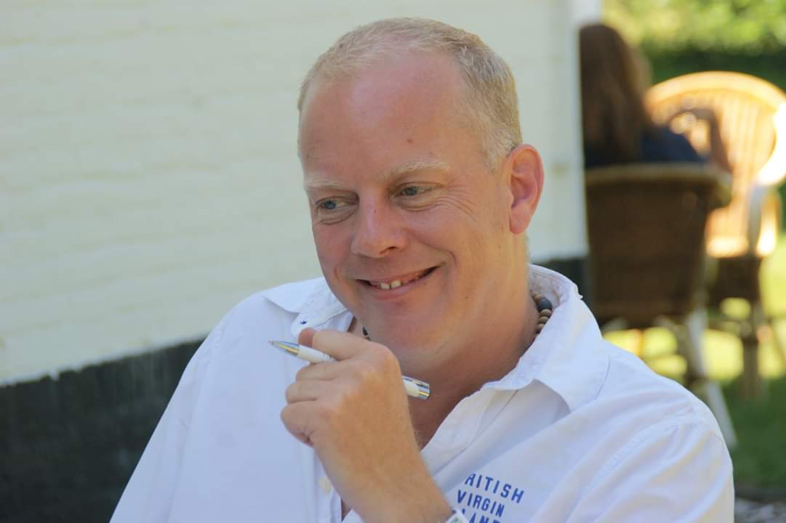Even voorstellen
Ik ben Xenio Scholte, jouw instructeur, (NLP Master) coach en trainer.
Naast de opleiding voor rij-instructie heb ik de opleiding HBO-SJD gevolgd en ben ik NLP Master practitioner en trainer. Daarnaast volg ik regelmatig cursussen om kennis op peil te houden en uit te breiden. Dit maakt dat je naast instructie ook professionele training en coaching krijgt. Zo heb ik oa ook Hypnotherapie en systemisch werk gestudeerd.

Jouw rijbewijs
Kun je je het voorstellen? Dat felbegeerde roze pasje in je handen. Een overweldigend blij gevoel van trots en zelfvertrouwen en van je omgeving horen hoe trots ze op je zijn? Vervolgens overtuigt veilig de weg op en je vrijheid tegemoet ! Niet meer afhankelijk van anderen of je fiets.
Met de juiste hulp word dit ook jouw werkelijkheid !

Coaching op maat
Ieder mens is uniek en leert op zijn eigen unieke manier. Door mijn opleidingen en interesse weet ik dat als geen ander en weet goed aansluiting te vinden bij de belevingswereld van ieder uniek persoon. Met behulp van verschillende communicatie technieken weet ik iedere leerling naar gewenst niveau te brengen. En dat in het tempo dat jou goed ligt. Mijn begrip en geduld reikt ver.

Geen kleine lettertjes
Bij ons geen vaag contract of overeenkomst met kleine lettertjes. Ik hou graag alles transparant en eerlijk. Geen verplichtingen anders dan betalen voor genoten diensten. Blijven er lessen over dan krijg je die netjes terug. Duidelijke taal. Wel verwacht ik inzet en mocht er een les afgezegd worden, dan wel 48 uur van te voren anders wordt deze in rekening gebracht.

Extra aandacht
- ADHD / ADD
- Autisme
- Faalangst
- Rij-angst
- En andere redenen
Ook als je wat extra aandacht nodig hebt ben je aan het goede adres. Al vele leerlingen voor jou heb ik succesvol met de juiste aandacht en geduld naar het rijbewijs geholpen.
Ook mensen met rijbewijs help ik graag weer de weg op. Voor een opfriscursus omdat bijvoorbeeld parkeren wat beter zou kunnen. Of weer vrij en zelfstandig de snelweg nemen. Wat de reden ook is, met alle liefde en geduld biedt ik een oplossing op maat.

Investering
Met een goed gevoel, zelfvertrouwen en overtuigd veilig naar je rijbewijs. De beste investering in je zelf die je kunt doen. Je bent het waard !

Rijles v.a. 54,50 (bij volledig pakket en betaling in 1)
Losse les 54,50 / 10 x 545,-
i-theorie 49,-
Proefles 50,- (gratis bij voortgang lessen)
Tussentijdsetoets 289,-
Praktijk-examen 299,-
Her-examen 299,-
Faalangst-examen 369,-
Les eenheid 50 minuten, afzeggen minimaal 48 uur van te voren.

Pakket 1
20 lessen en examen 1389,- overige lessen in overleg

Pakket 2
20 lessen, toets en examen 1648,- overige lessen in overleg

Rijschool Xenio is een professionele rijschool in Voorhout en Lisse. Wij verzorgen rijles en examen bij het CBR in Leiden en Haarlem. Ons verzorgingsgebied ligt daar dus tussen. Onze leerlingen komen o.a. uit Voorhout, Teylingen, Rijnsburg, Lisse, Hillegom, Sassenheim, Nieuw-Vennep, Hoofddorp, Noordwijkerhout, Lisserbroek, Warmond, Oegstgeest en Leiden.

